الإحصاء الفلسطيني يصدر تقريراً إحصائياً حول رخص الأبنية في فلسطين للربع الرابع، 2014

ارتفاع في عدد الرخص على مستوى فلسطين* مقارنة بالربع السابق من عام 2014 وارتفاعها مقارنة بالربع المناظر من عام 2013:

بلغ عدد رخص الأبنـية الصادرة للمباني السكنيـة وغير السكنيـة 2,144رخصة خلال الربع الرابع من عام 2014، منها 1,450 رخصة أبنية جديدة.

ارتفع عدد الرخص الصادرة في فلسطين خلال الربع الرابع من العام 2014 بنسبة 5.1% مقارنة بالربع الثالث من العام 2014، وارتفعت بنسبة 0.3% مقارنة بالربع الرابع من العام 2013.

بلغ مجموع مساحة الأبنية (سكني وغير سكني) 978 ألف متر مربع في الربع الرابع 2014، منها 855.6 ألف متر مربع مساحة الأبنية الجديدة و122.4 ألف متر مربع مساحة الأبنية القائمة.

كما بلغ عدد الوحدات السكنية المرخصة 4,116 وحدة سكنيـة حيث بلغ اجمالي مساحاتها 722.7 ألف متر مربع في الربع الرابع 2014، منها 3,452 وحدة جديدة واجمالي مساحتها 618.7 ألف متر مربع، و664 وحدة قائمة واجمالي مساحاتها 104 آلاف متر مربع.

وقد سجل عدد الوحدات السكنية الجديدة ارتفاعا بنسبة 17.9% خلال الربع الرابع من العام 2014 مقارنة بالربع الثالث من نفس العام، وارتفع بنفس النسبة بالمقارنة مع الربع المناظر من العام 2013.

عدد رخص الأبنية الصادرة في فلسطين* في الفترة من الربع الرابع 2013 إلى الربع الرابع 2014

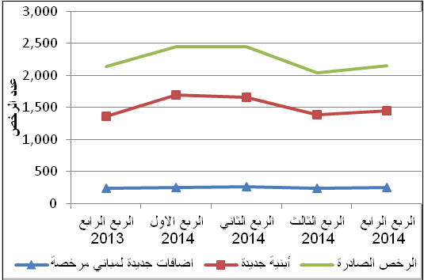

* البيانات لا تشمل ذلك الجزء من محافظة القدس الذي ضمته إسرائيل عنوة بعيد احتلالها للضفة الغربية عام 1967

